На кыргызском докладе

Герб Кыйноолордун алдын алуу боюнча Улуттук борбор

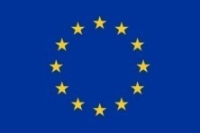

Кыргыз Республикасындагы Европа Биримдиги

Долбоор «Сорос-Кыргызстан»

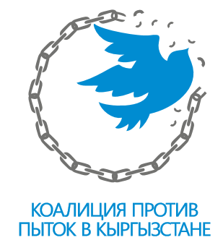 Кыргызстандагы кыйнолоорго каршы Коалиция

Бул басылма “Кыйноолорду жана катаал, адамгерчиликсиз же адамдын кадыр-баркын басмырлоо мамиленин жана жазанын түрлөрүнүн алдын алуу боюнча улуттук аракеттерди бириктирүүдө жана Кыргыз Республикасында жазасыздыкка каршы күрөшүүдө колдоо” долбоору алкагында басылып чыккан.

Долбоор Европа Биримдиги тарабынан каржыланууда жана “Сорос-Кыргызстан” фонду менен Кыргызстандагы кыйноолорго каршы Коалиция тарабынан турмушка ашырылууда.

Бул басылмадагы пикирлер милдеттүү түрдө эле Европа Биримдигинин, “Сорос-Кыргызстан” фонду менен Кыргызстандагы кыйноолорго каршы Коалициянын көз карашын чагылдыра бербейт.

Бишкек ш., 2017-жыл
Кыйноолордун алдын алуу боюнча Улуттук борбор

